Ciencias Sociales – 6to grado
Trabajo práctico 1
Fecha: 03/03/2021
Profesora: Jessica N. Martino
_______________________________________________________________________________________

¡Hola a todes, bienvenidos/as/es a Cs. Sociales!
Durante este primer recorrido nos concentraremos en realizar las actividades desde lo que ya sabemos o lo que podemos inferir.
Las profes necesitamos tomar conocimiento de todo lo que saben en cada área y la manera en que realizan las actividades; es por eso que les pedimos que las realicen de forma individual y con la menor ayuda posible.
¡A trabajar!

Actividades obligatorias
Fecha límite de entrega:
Enviar a: profejessicamartino@gmail.com
_______________________________________________________________________________________

ARGENTINA

Durante este año nos dedicaremos a recorrer nuestro querido país, su historia, su conformación y organización en Estado Nacional, sus ambientes y recursos naturales, economía y cultura.

- Para arrancar, echémosle un vistazo a nuestra Argentina de hoy. Leé los siguientes textos, observá los mapas y realizá las actividades.

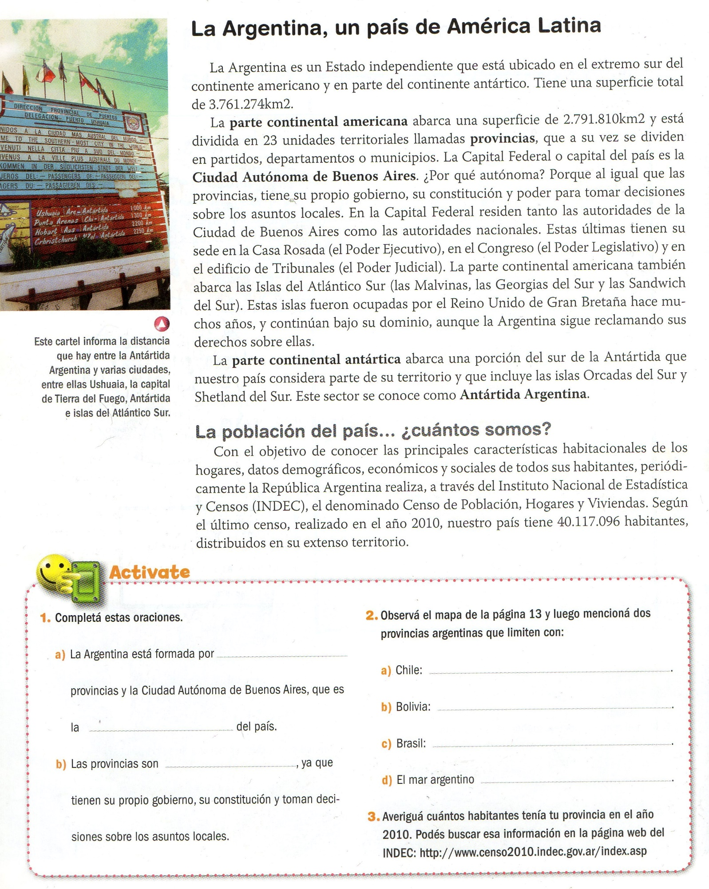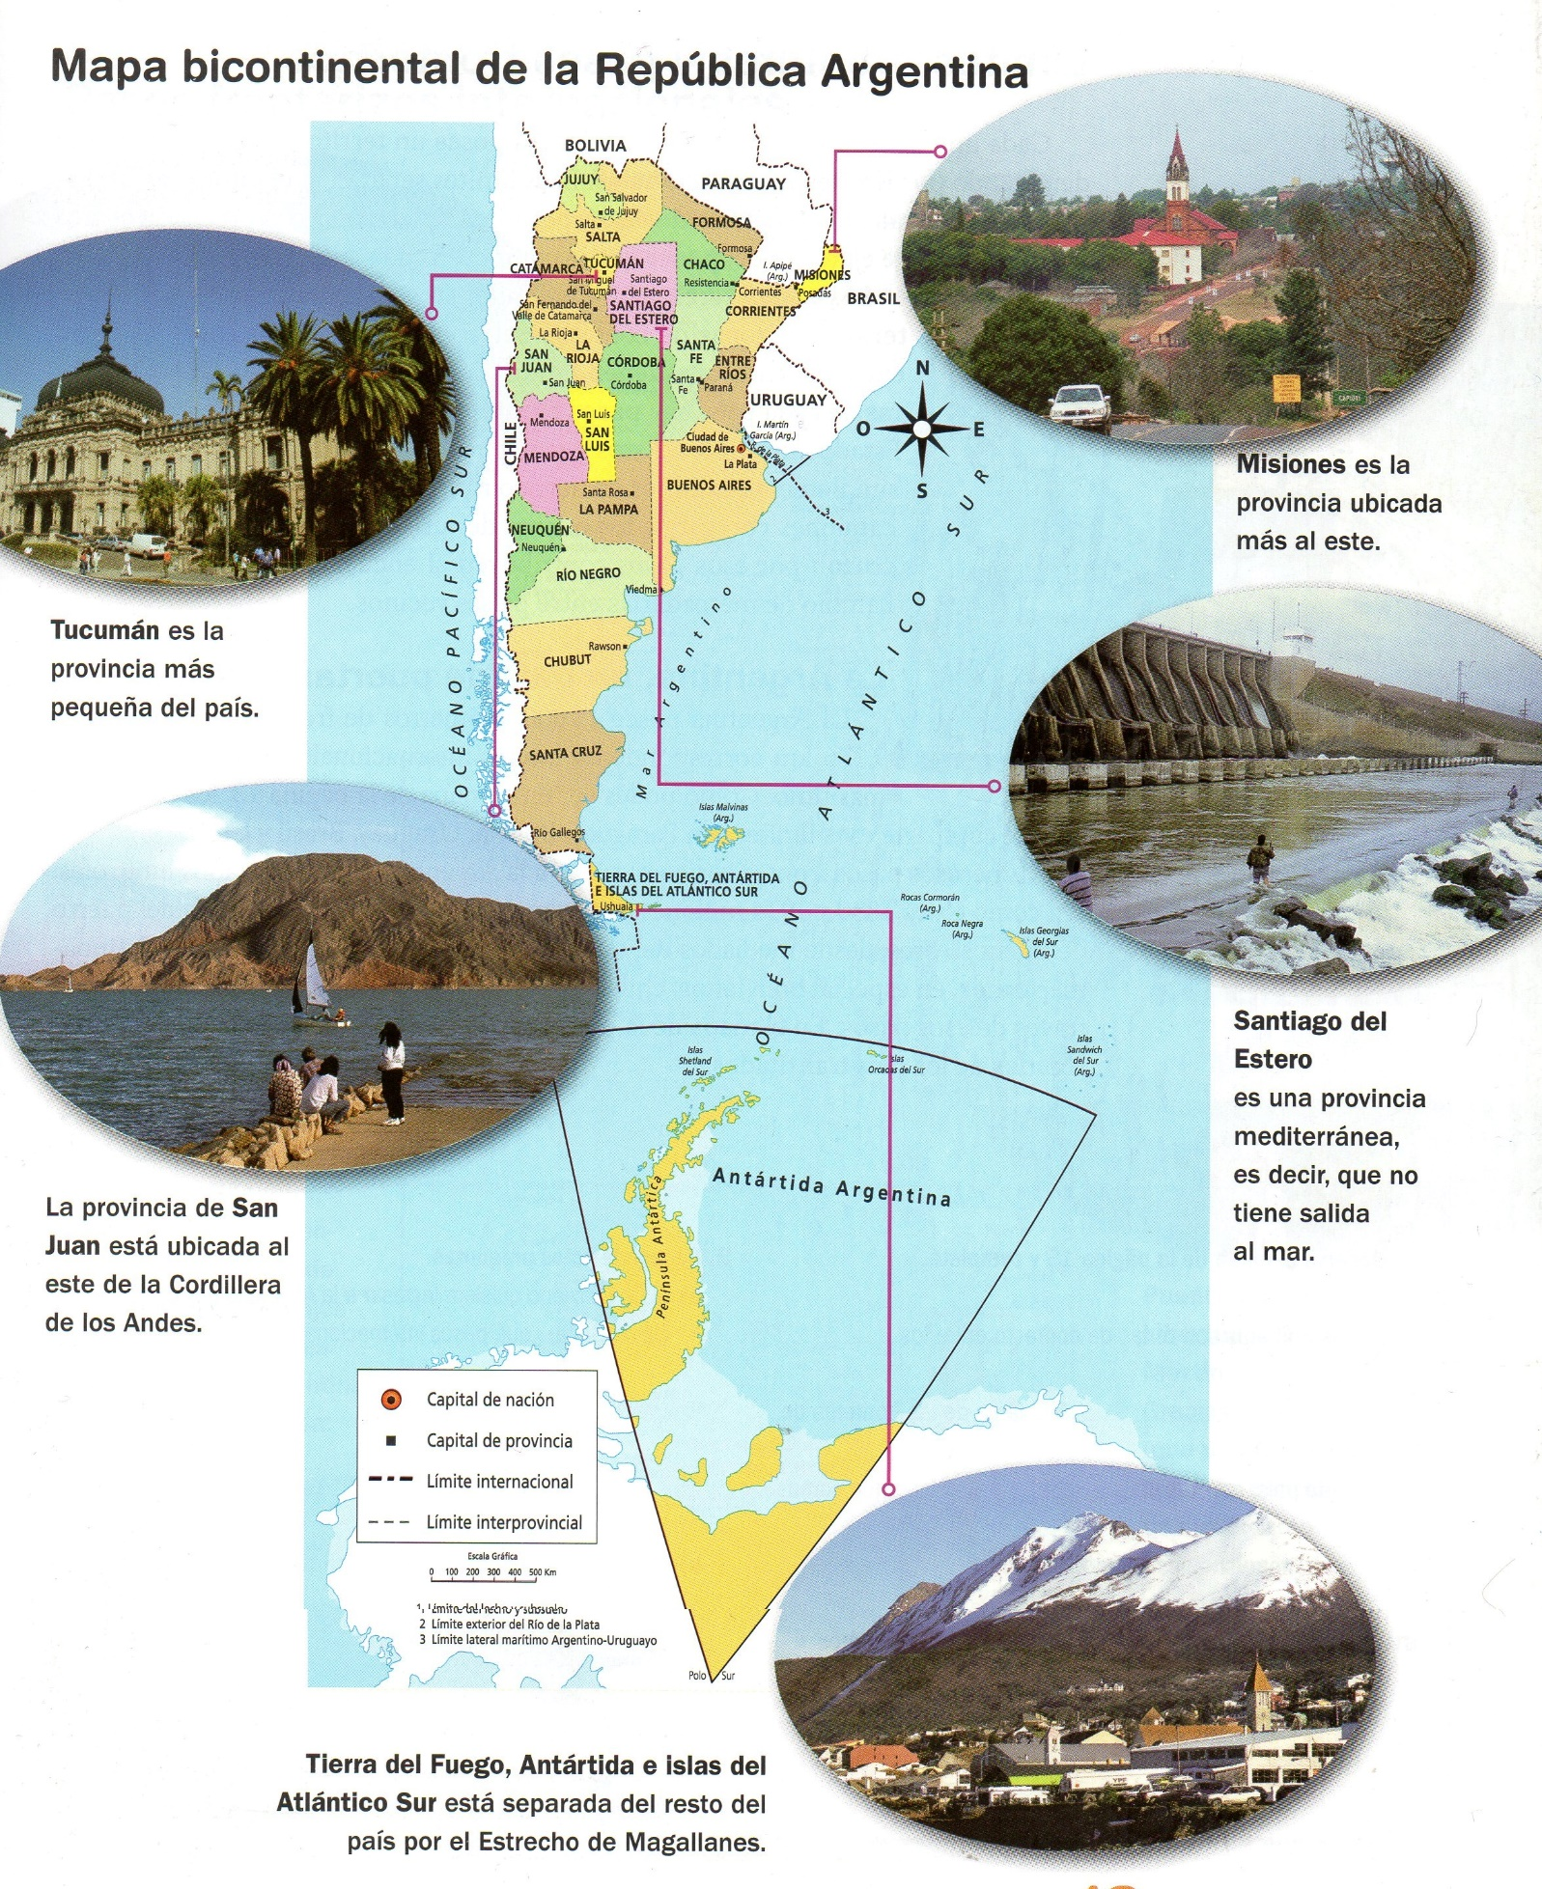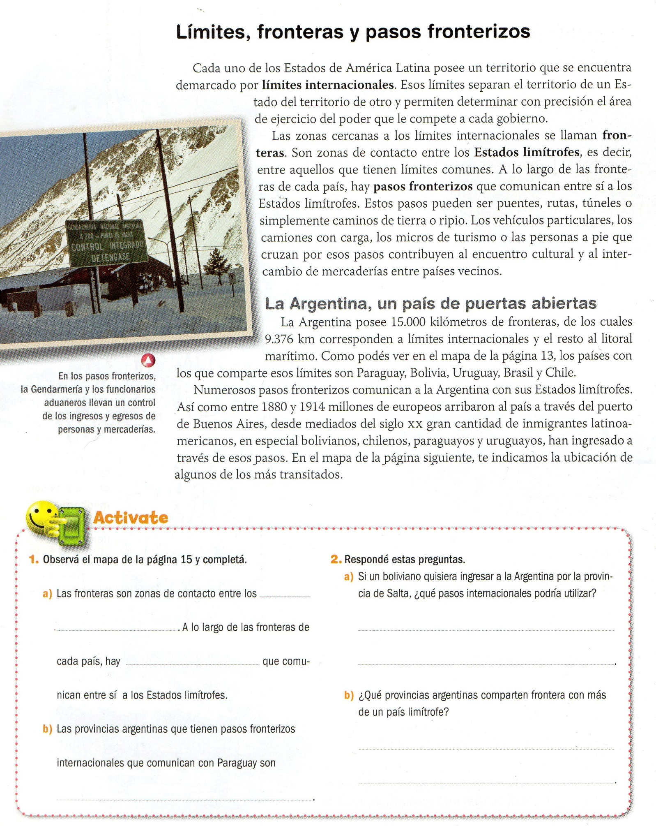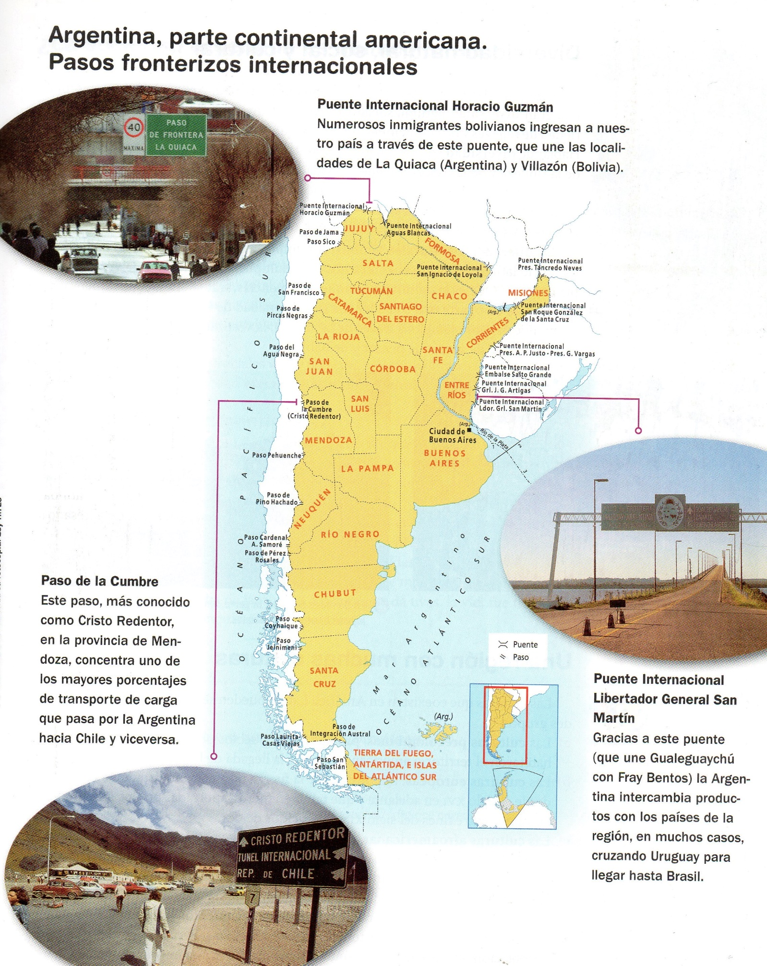

- Nuestro país no siempre fue así. Hubo muchos conflictos y se necesitaron acuerdos para organizarlo…
Viajemos al pasado y analicemos la siguiente situación en nuestro territorio en 1852.

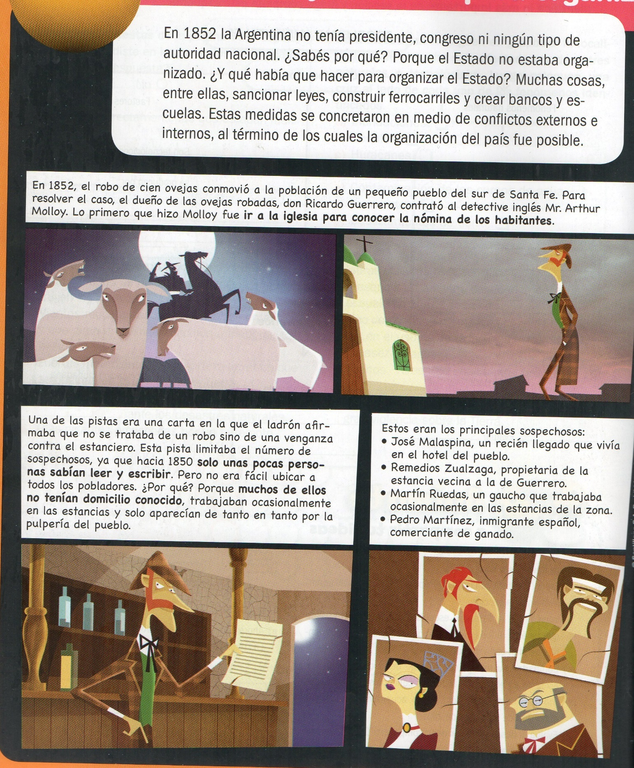
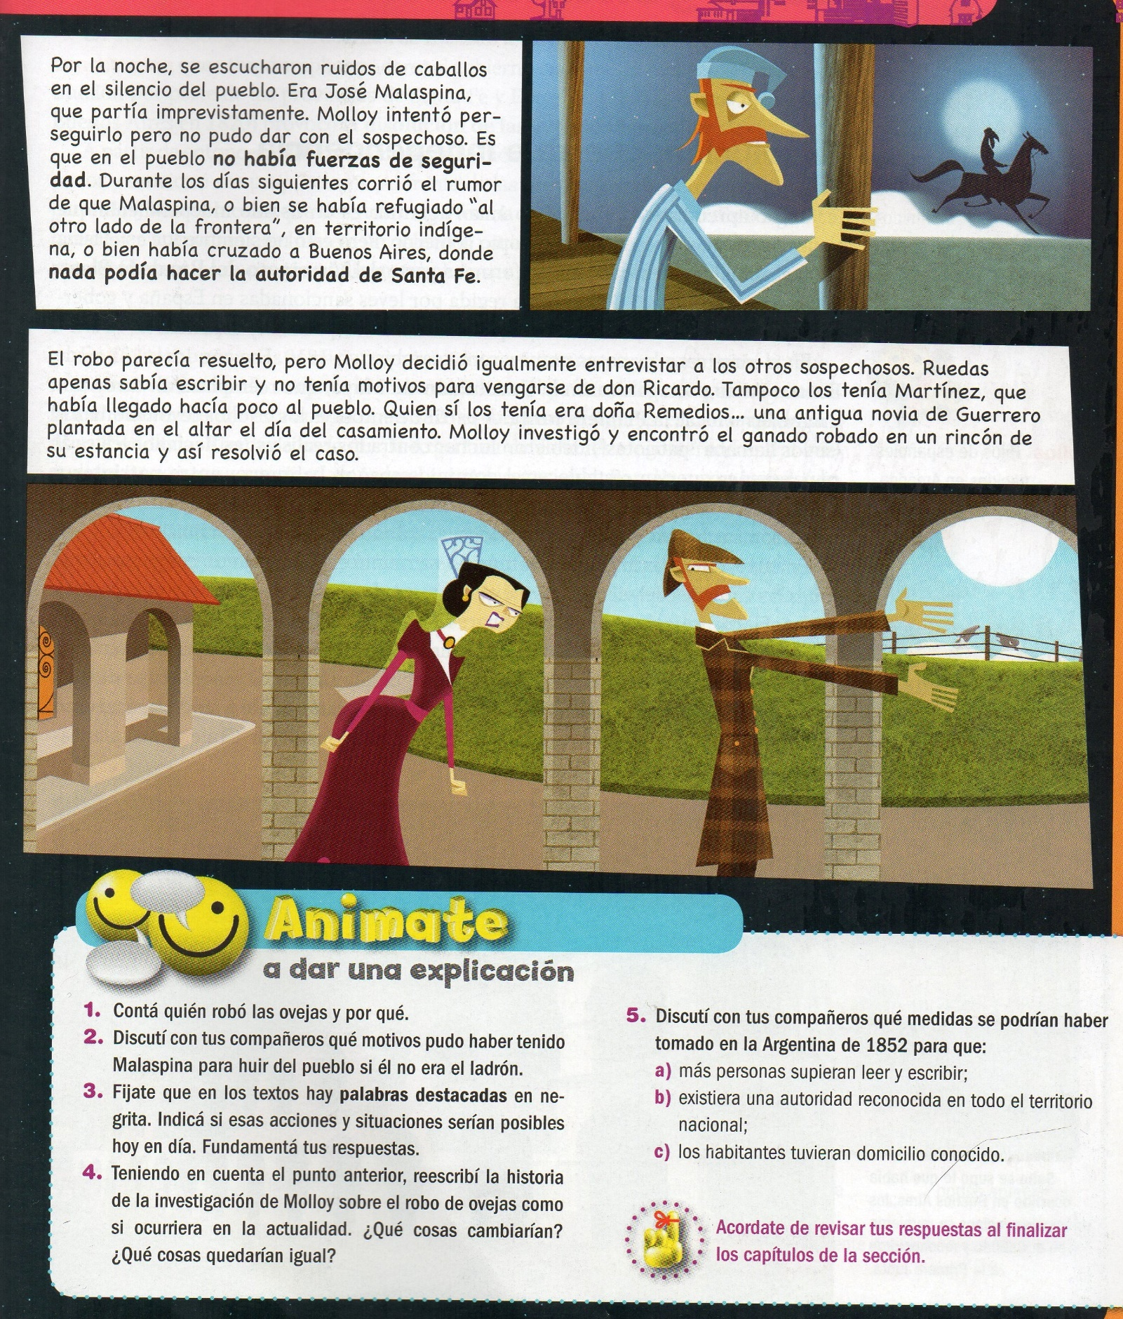

Inferir: Extraer una conclusión a partir de hechos, proposiciones o principios, sean generales o particulares. Es sinónimo de deducir.

